25. 4. 2022

Důvěra mezi podnikateli se meziměsíčně zvýšila, důvěra spotřebitelů dále klesá

Konjunkturální průzkum – duben 2022
Souhrnný indikátor důvěry (indikátor ekonomického sentimentu), vyjádřený bazickým indexem, se meziměsíčně zvýšil o 3,4 bodu na hodnotu 100,0 při rozdílném vývoji jeho složek. Indikátor důvěry podnikatelů se zvýšil o 4,3 bodu na hodnotu 103,8, ale indikátor důvěry spotřebitelů poklesl o 1,1 bodu na hodnotu 81,3.
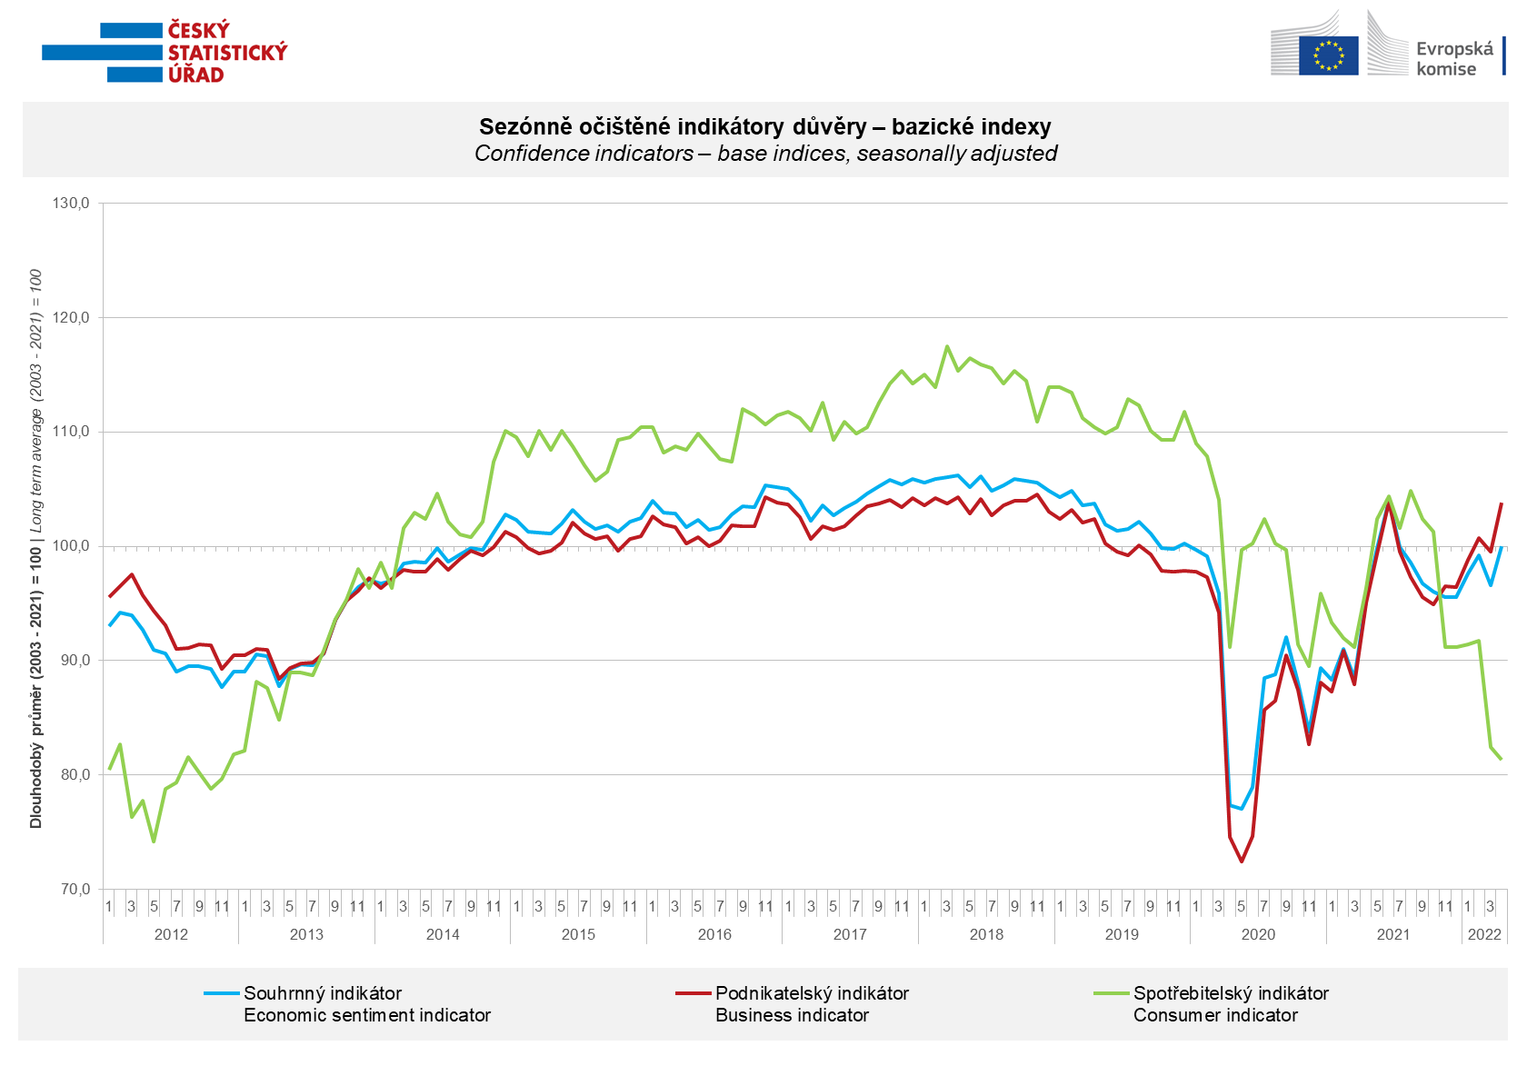
Za meziměsíčním růstem ekonomického sentimentu mezi podnikateli stála v dubnu především vyšší očekávání růstu výrobní činnosti v průmyslu a pozitivní hodnocení aktuální poptávky podniků ve vybraných odvětvích služeb. V odvětvích obchodu a stavebnictví se důvěra podnikatelů snížila.
„V aktuálním konjunkturálním průzkumu většina oslovených podnikatelů hodnotí svoji ekonomickou situaci obdobně jako minulý měsíc. V průmyslu mírně převažují podniky, které pozitivněji než v březnu odhadují poptávku a navazující výrobní činnost v období následujících 3 měsíců. Ve vybraných odvětvích služeb pak mírně převažují podnikatelé s lepším než březnovým hodnocením aktuální poptávky. Velká většina respondentů však uvádí, že odhadovat budoucí vývoj je pro ně v současné situaci mimořádně obtížné,“ uvedl Jiří Obst, vedoucí oddělení konjunkturálních průzkumů ČSÚ.

Dubnová důvěra spotřebitelů v ekonomiku byla nejnižší od listopadu 2012. Respondenti negativně hodnotí téměř všechny sledované aspekty. Nejvíce se obávají dalšího růstu cen, zhoršení celkové ekonomické situace v České republice i jejich vlastní finanční situace.

„Významná část dotazovaných domácností se domnívá, že jejich současná finanční situace je horší než v předchozích 12 měsících. Navíc se obávají, že se bude dále zhoršovat spolu s očekávaným vývojem celkové ekonomické situace a dalším růstem cen,“ sdělila Anastasija Nejasova z oddělení konjunkturálních průzkumů ČSÚ.

***
Detailnější informace o vývoji podnikatelské a spotřebitelské důvěry naleznete v doplňující informaci k RI konjunkturálních průzkumů.

Poznámky:

Zodpovědný vedoucí pracovník ČSÚ: Ing. Juraj Lojka, ředitel odboru koordinace podnikových statistik a konjunkturálních průzkumů, tel. 731439291, e-mail: juraj.lojka@czso.cz
Kontaktní osoba: Ing. Jiří Obst, vedoucí oddělení konjunkturálních průzkumů, tel. 604815440, e-mail: jiri.obst@czso.cz
Metoda získání dat: Konjunkturální zjišťování ČSÚ, Spotřebitelský barometr Data Collect (https://www.datacollect.cz)
Termín sběru dat: podnikatelská část: od 1. do 19. 4. 2022,
spotřebitelská část: od 1. do 14. 4. 2022

Termín zveřejnění další RI: 24. 5. 2022

Podrobné časové řady sald jednotlivých
ukazatelů, sald a bazických indexů
indikátorů důvěry dle odvětví: https://www.czso.cz/csu/czso/kpr_cr

Konjunkturální a spotřebitelské průzkumy jsou spolufinancovány granty Evropské komise DG ECFIN
https://ec.europa.eu/info/business-economy-euro/indicators-statistics/economic-databases/business-and-consumer-surveys_en
Odkaz do evropské databáze: https://ec.europa.eu/eurostat/web/euro-indicators/business-and-consumer surveys
Přílohy:
Doplňující informace k RI konjunkturálních průzkumů
Tab. Indikátory důvěry – salda indikátorů důvěry, bazické indexy
Graf 1 Sezónně očištěné indikátory důvěry – bazické indexy (2003–2022)
Graf 2.1 Sezónně očištěné indikátory důvěry v průmyslu, stavebnictví, obchodě a ve vybraných službách – bazické indexy (2003–2022)
Graf 2.2 Salda sezónně očištěných indikátorů důvěry v průmyslu, stavebnictví, obchodě a ve vybraných službách (2003–2022)
Graf 3 Indikátory ekonomického sentimentu – mezinárodní srovnání, sezónně očištěno, bazické indexy (2007–2022)
Graf 4 Využití výrobních kapacit ve zpracovatelském průmyslu (2003 – 2022)
Graf 5 Bariéry růstu produkce v průmyslu (2005–2022)
Graf 6 Bariéry růstu produkce ve stavebnictví (2005–2022)
Graf 7 Bariéry růstu produkce ve vybraných odvětvích služeb (2005-2022)

